ỦY BAN NHÂN DÂN THÀNH PHỐ HỒ CHÍ MINH
TRƯỜNG CAO ĐẲNG LÝ TỰ TRỌNG THÀNH PHỐ HỒ CHÍ MINH

KHOA KHOA HỌC CƠ BẢN



TIỂU LUẬN KẾT THÚC HỌC PHẦN

HÓA HỌC 1

Giảng viên hướng dẫn: HỒ THỊ THU HƯƠNG

Sinh viên: Nguyễn Dương Gia Khang

Mã số sinh viên: 20000594

Lớp học: 20T4-KLB1

Tp. Hồ Chí Minh tháng 12/2021
ĐỀ TÀI SỐ 24

PHẦN 1. LÝ THUYẾT CƠ SỞ
Trình bày lý thuyết về Khái quát về nhóm halogen
- Vị trí của nhóm halogen trong bảng tuần hoàn
- Cấu hình electron nguyên tử, cấu tạo phân tử
- Sự biến đổi tính chất
PHẦN 2. ỨNG DỤNG LÝ THUYẾT CƠ SỞ VÀO THỰC TẾ
Nội dung nghiên cứu:
Hợp chất CFC là gì? Em hãy trình bày các tác hại của CFC.
PHẦN 3. ỨNG DỤNG LÝ THUYẾT MÔN HỌC VÀO BÀI TẬP
Câu 1: Cân bằng phương trình hóa học của các phản ứng oxi hóa – khử sau bằng phương pháp thăng bằng electron:
- SO₂ + Br₂ + H₂O → HBr + H₂SO₄
- Cu + HNO₃ (loãng) → Cu(NO₃)₂ + NO↑ + H₂O
Câu 2: Tính nguyên tử khối trung bình của nguyên tố kali, biết rằng trong tự nhiên thành phần phần trăm các đồng vị của kali là: 93,258% ³⁹₁₉K ; 0,012% ⁴⁰₁₉K ; 6,730% ⁴¹₁₉K.
(Coi nguyên tử khối trùng với số khối).
Câu 3: Cho nguyên tử X có tổng số các hạt: proton, nơtron và electron bằng 155. Biết rằng số hạt không mang điện nhiều hơn số hạt mang điện tích âm là 14 hạt.
    - Hãy cho biết số hạt proton có trong nguyên tử X
    - Hãy cho biết số khối của hạt nhân
    - Viết kí hiệu nguyên tử của X

ĐỀ TÀI SỐ 24
MỞ ĐẦU
Sau khi học bộ môn Hóa học em thấy Hóa học đóng vai trò rất quan trọng trong đời sống thực tiễn. Việc vận dụng kiến thức vào thực tiễn sẽ làm cho em cảm thấy kiến thức Hóa học hữu ích và hứng thú hơn với việc học. Vận dụng kiến thức Hóa học vào thực tiễn sẽ giúp em thấy được sự gần gũi của Hóa học với đời sống. Hóa học không chỉ là những khái niệm, công thức, định luật,… khô khan trên giấy mà đã được ứng dụng rất hữu ích trong cuộc sống, do đó em lựa chọn đề tài này.
NỘI DUNG

PHẦN 1. LÝ THUYẾT CƠ SỞ

Trình bày lý thuyết về Khái quát về nhóm halogen
Gồm có các nguyên tố ₉F ₁₇Cl ₃₅Br ₅₃I ₈₅At. Phân tử dạng X₂ như F₂ khí màu lục nhạt, Cl₂ khí màu vàng lục, Br₂ lỏng màu nâu đỏ, I₂ tinh thể tím.
1.Vị trí của nhóm halogen trong bảng tuần hoàn
Nhóm halogen gồm: Flo (F)(F), Clo (Cl)(Cl), Brom (Br)(Br), Iot (I)(I), Atatin (At)(At) (Atatin không gặp trong tự nhiên, nó được điều chế nhân tạo trong các lò phản ứng hạt nhân nên được xem xét chủ yếu trong nhóm các nguyên tố phóng xạ).
- Các nguyên tố halogen thuộc nhóm VIIA. Chúng đứng gần cuối chu kì, ngay trước các nguyên tố khí hiếm.
2.Cấu hình electron nguyên tử,cấu tạo phân tử
Nguyên tử các nguyên tố halogen đều có 7e7e lớp ngoài cùng (ns2np5)(ns2np5).
- Ở trạng thái tự do, 2 nguyên tử halogen góp chung 1e1e với nhau tạo 1 liên kết cộng hóa trị không cực.
:X....∙+∙X....:⟶:X....:X....::X....∙+∙X....:⟶:X....:X....:
(XX là kí hiệu chỉ các nguyên tố halogen)
⟶⟶ Công thức cấu tạo: X−XX−X
⟶⟶ Công thức phân tử: X2X2
- Liên kết trong phân tử X2X2 không bền lắm, dễ bị tách thành 2 nguyên tử XX.
- Trong phản ứng hóa học, các nguyên tử XX dễ thu thêm 1e1e.
⟹⟹ Tính chất hóa học cơ bản của các halogen là tính oxi hóa mạnh
3.Sự biến đổi tính chất
3.1. Sự biến đổi tính chất vật lí của các đơn chất
Từ FF đến II ta thấy:
- Trạng thái tập hợp: khí ⟶⟶ lỏng ⟶⟶ rắn.
- Màu sắc: đậm dần.
- t0nctnc0, t0sôitsôi0: tăng dần.
3.2. Sự biến đổi độ âm điện
- Độ âm điện tương đối lớn.
- Giảm dần từ FF đến II.
- Trong hợp chất:
+ FF có độ âm điện lớn nhất nên chỉ có số oxi hóa −1−1.
+ Các nguyên tố halogen khác, ngoài số oxi hóa −1−1 còn có các số oxi hóa +1+1, +3+3, +5+5, +7+7.
3.3. Sự biến đổi tính chất hóa học của các đơn chất
- Các đơn chất halogen giống nhau về tính chất hóa học cũng như thành phần và tính chất của các hợp chất do chúng tạo thành (Do lớp ee ngoài cùng có cấu hình tương tự nhau ns2np5ns2np5) .
- Halogen là những phi kim điển hình. Tính oxi hóa giảm dần từ Flo đến Iot.
- Các đơn chất halogen oxi hóa được:
+ Hầu hết các kim loại ⟶⟶ muối halogenua.
+ H2H2 ⟶⟶ hợp chất khí không màu hiđro halogenua (khí này tan trong nước tạo dung dịch axit halogenhiđric).

PHẦN 2. ỨNG DỤNG LÝ THUYẾT CƠ SỞ VÀO THỰC TẾ

Nội dung nghiên cứu: Hợp chất CFC là gì ? Em hãy trình bày các tác hại của CFC

1.Hợp chất CFC là gì ?

Chlorofluorocarbon, thường được gọi theo tên viết tắt là CFC, là một nhóm hợp chất hữu cơ halogen hóa đầy đủ; chỉ chứa cacbon, clo và fluor; được sản xuất như là một dẫn xuất dễ bay hơi của khí methan, etan và propan. Nó cũng thường được gọi bằng nhãn hiệu của DuPont là Freon.
Đây là những hóa chất được con người tổng hợp, sản xuất nhằm mục đích sử dụng trong nhiều ngành công nghiệp. Đặc biệt là vào ngành công nghiệp lạnh như: tủ lạnh, máy lạnh.
Sau quá trình sử dụng, chất CFC đã xâm nhập vào khí quyển. Gây ra nhiều tác hại to lớn tới môi trường.
2.Tác hại của CFC
Chất khí này có ảnh hưởng rất lớn đến sức khỏe con người.
Khi hít chất CFC với nồng độ lớn sẽ gây ngộ độc hệ thần kinh trung ương. Theo cơ quan nghiên cứu về Khoa học Môi trường, với nồng độ đủ lớn thì người hít sẽ có triệu chứng nhiễm độc tương tự như uống rượu .Bên cạnh đó còn xuất hiện triệu chứng chóng mặt, đau đầu, run và co giật.
Ngoài ra, việc hít phải chất CFC cũng có thể làm rối loạn nhịp tim dẫn đến tử vong.
Đặc biệt, Khi tiếp xúc với số lượng lớn các chất CFC có thể gây ngạt thở.
Khi CFC ngấm vào nước sẽ thay đổi các tính chất hóa – lý – sinh của nước. Do đó, nước trở nên độc hại đối với con người.
Đặc biệt, với ảnh hưởng trên sẽ làm giảm sự đa dạng sinh học của nước.
Do đó, ảnh hưởng ô nhiễm nguồn nước là tương đối lớn có thể lớn hơn môi trường đất.

PHẦN 3. ỨNG DỤNG LÝ THUYẾT MÔN HỌC VÀO BÀI TẬP
Câu 1: Cân bằng phương trình hóa học của các phản ứng oxi hóa – khử sau bằng phương pháp thăng bằng electron:
- SO₂ + Br₂ + H₂O → HBr + H₂SO₄
- Cu + HNO₃ (loãng) → Cu(NO₃)₂ + NO↑ + H₂O
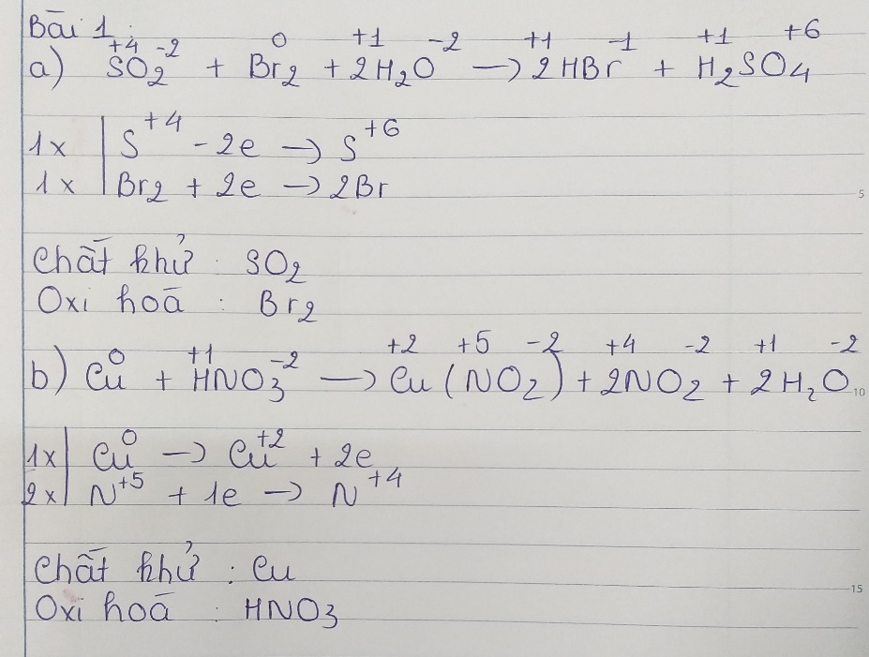

Câu 2: Tính nguyên tử khối trung bình của nguyên tố kali, biết rằng trong tự nhiên thành phần phần trăm các đồng vị của kali là: 93,258% ³⁹₁₉K ; 0,012% ⁴⁰₁₉K ; 6,730% ⁴¹₁₉K.
(Coi nguyên tử khối trùng với số khối).
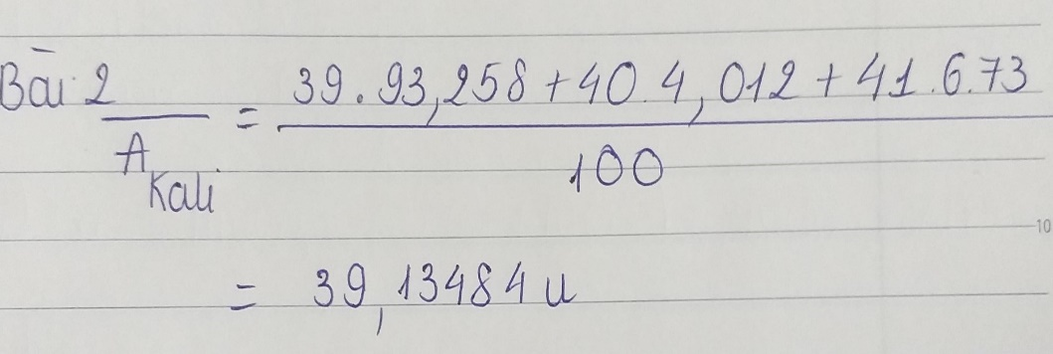
Câu 3: Cho nguyên tử X có tổng số các hạt: proton, nơtron và electron bằng 155. Biết rằng số hạt không mang điện nhiều hơn số hạt mang điện tích âm là 14 hạt.
    - Hãy cho biết số hạt proton có trong nguyên tử X
    - Hãy cho biết số khối của hạt nhân
    - Viết kí hiệu nguyên tử của X
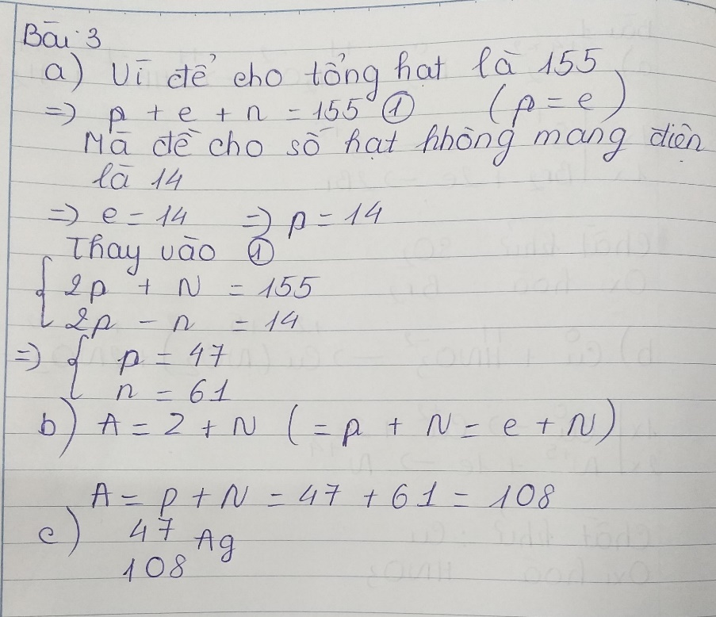
KẾT LUẬN.
Sau khi thực hiên đề tài tiểu luận này em nhận thấy Hóa học là “khoa học trung tâm của các ngành khoa học”. Vì có rất nhiều ngành khoa học khác đều lấy hóa học làm cơ sở nền tảng để phát triển. Ví dụ như sinh học, y học, vật lý hay khoa học tội phạm… Hóa học có vai trò rất quan trọng trong cuộc sống của chúng ta. Là một trong những môn học có giá trị thực tiễn cao nhất, hóa học hiện diện ở tất cả các lĩnh vực trong cuộc sống. Tất cả các sản phẩm, vật dụng mà chúng ta đang sử dụng mỗi ngày đều có liên quan đến hoá học. Từ những món ăn hàng ngày, những đồ dùng học tập, thuốc chữa bệnh, đến các hương thơm dịu nhẹ của nước hoa, mỹ phẩm, dược phẩm… đều là những sản phẩm hóa học.

